南京信息工程大学 实验（实习）报告
实验（实习）名称 华为云计算 实验（实习）日期 11.6 得分 指导教师 吴军

系 计算机 专业 计算机科学与技术 年级 2022 班次 3 姓名赵万鹏 学号 202283290373

一 、实验目的
实践华为云部署Web应用
通过该实验，学生能够掌握华为云VPC私有网络的基本
配置，完成云服务创建、文件存储的创建和挂载、云数
据的创建和论坛网站搭建。
二、实验内容
企业A需要搭建一套在互联网上发布的论坛平台，但是企业内部并没有完善的基础架构设施，难以保证论坛平台的高可用性和高安全性。经过IT部门相关专家分析讨论，决定在华为云上完成整套论坛平台的部署。
三、实验步骤
一．创建VPC和交换机
进入VPC控制台
在控制台搜索栏输入“VPC”，进入 专有网络 VPC 控制台。
创建VPC
点击 创建专有网络。
专有网络名称: my-web-vpc。
IPv4网段: 输入 192.168.0.0/16。
其他配置保持默认或根据需要调整（如IPv6、DHCP等）。
点击 确定。
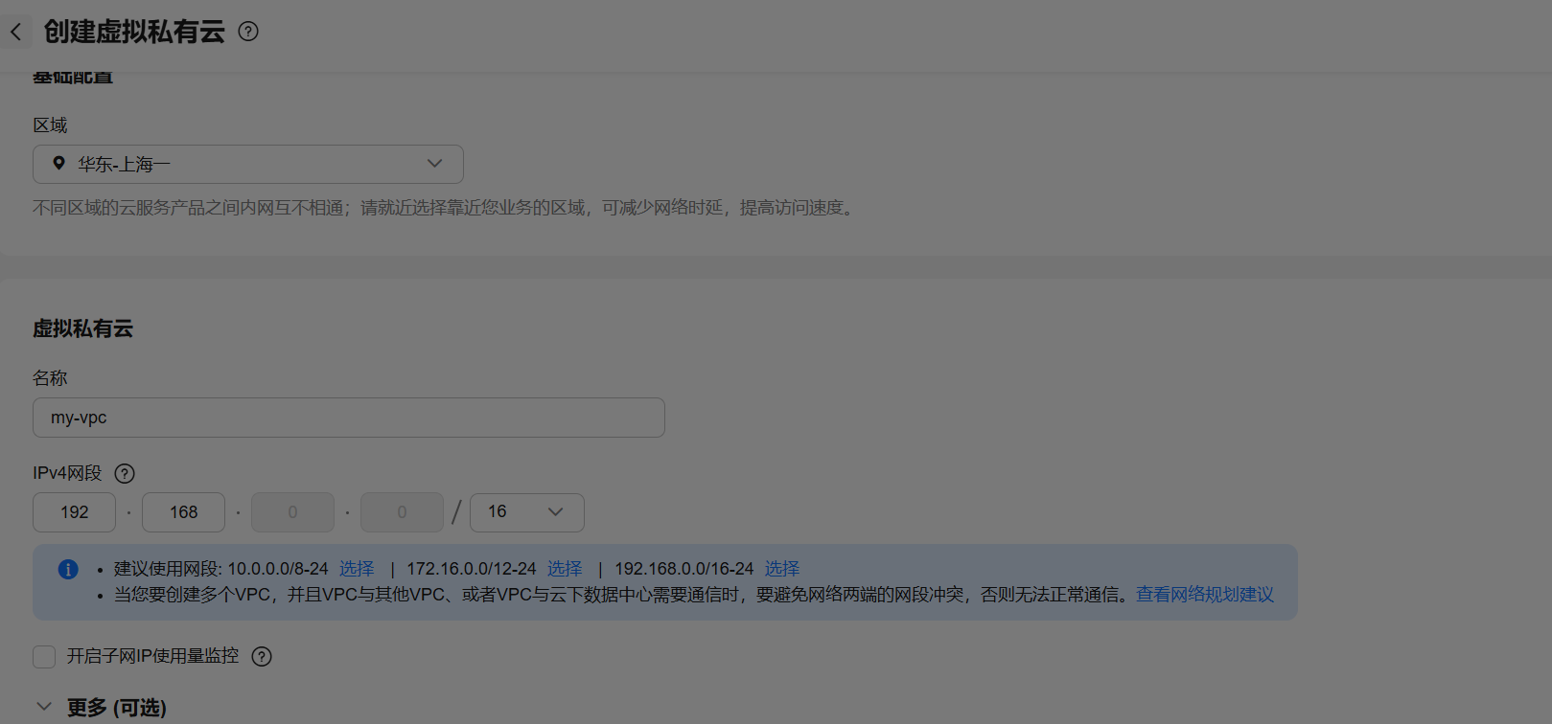
同时创建子网
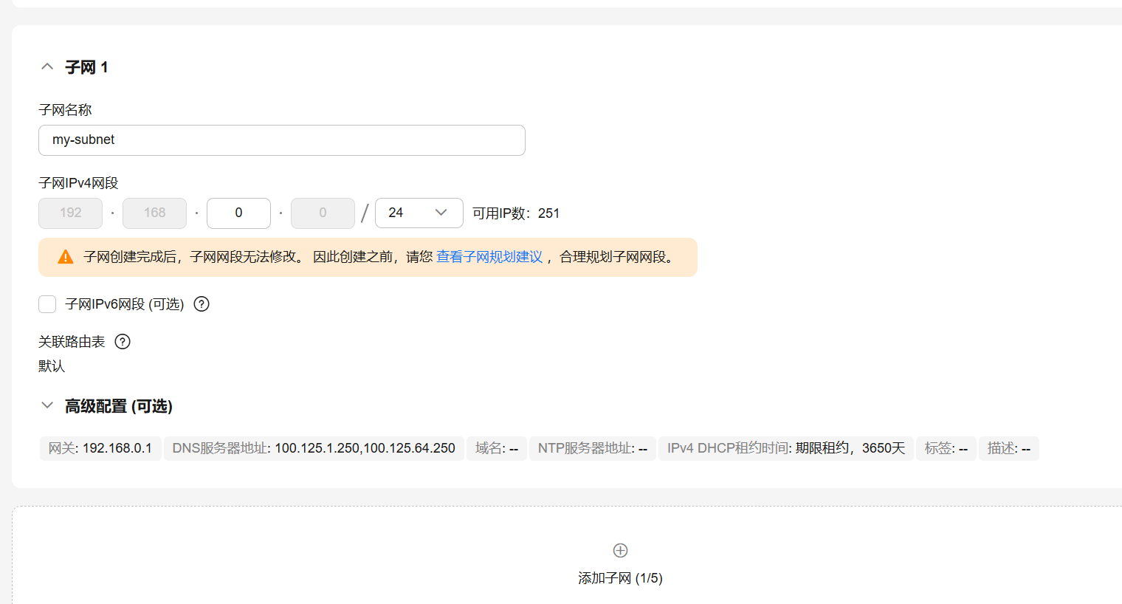二.创建云服务器ECS（Web服务器）
进入 “计算 > 弹性云服务器 ECS”
点击 “购买弹性云服务器”
区域：与 VPC 相同（如“华北-北京四”）
规格：选择入门级
镜像：选择 公共镜像 > Ubuntu 22.04 或 CentOS 7.9
系统盘：默认 40GB SSD
网络：
VPC：选择刚创建的 my-vpc
子网：my-subnet
公网 IP：勾选“现在分配”，带宽按需（1~5 Mbps 足够）
安全组：系统会自动创建，后续可编辑
登录方式：建议使用 密钥对（更安全）或密码
确认配置并创建

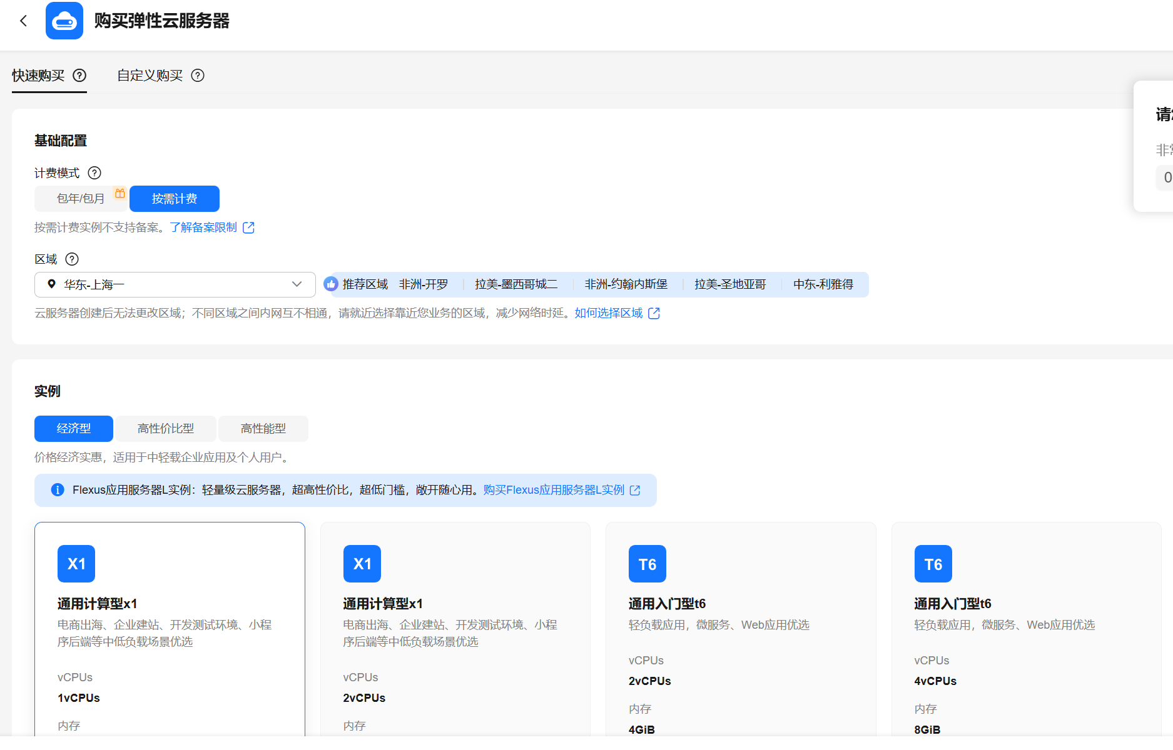
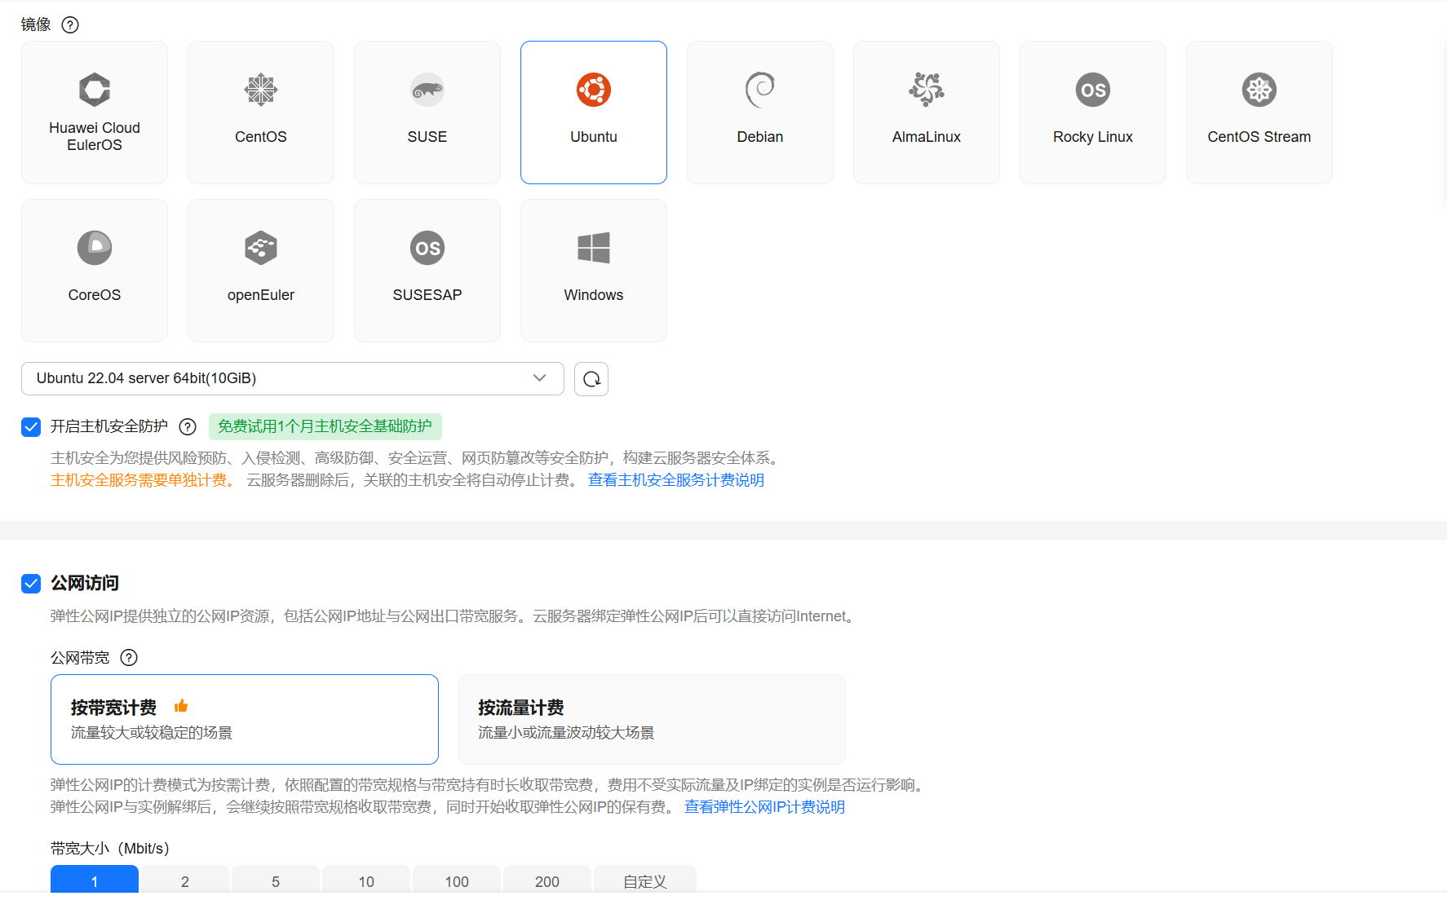
配置安全组（放行端口）
在 ECS 列表页，点击实例名称进入详情
找到“安全组”标签，点击安全组名称
编辑入方向规则，添加：
SSH（22端口）：来源 0.0.0.0/0（或限制为你的IP）
HTTP（80端口）：来源 0.0.0.0/0
HTTPS（443端口）：来源 0.0.0.0/0
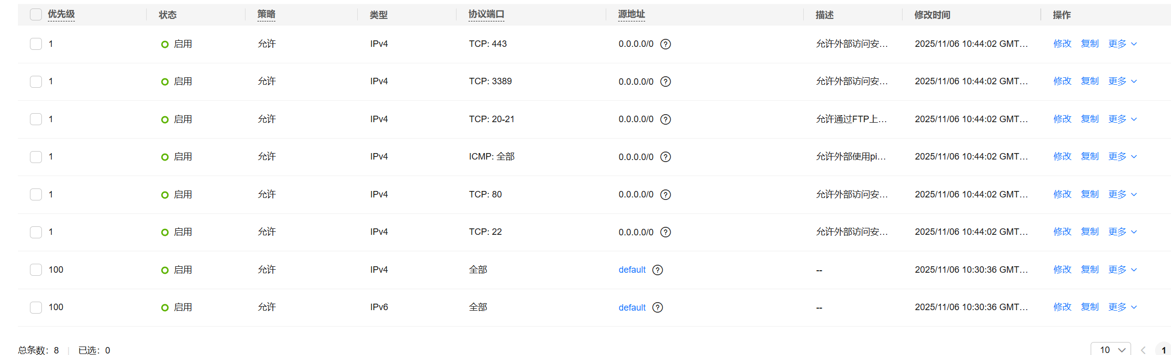
三．创建云数据库RDS
进入RDS控制台
搜索“RDS”，进入 云数据库 RDS 版 控制台。
创建实例
点击 创建实例。
付费模式: 选择 按量付费。
地域: 选择与ECS/VPC相同的地域。
数据库类型: 选择 MySQL。
版本: 选择 8.0 或 5.7。
系列: 选择 高可用版。
实例规格: 选择入门级，如 mysql.n2.small.1 (1核1G)。
存储空间: 选择40GB（通用型SSD）。
网络类型: 选择 专有网络。
专有网络: 选择 my-web-vpc。
交换机: 选择与ECS不同的可用区的交换机（如果之前只创建了一个，可以再创建一个，如 192.168.2.0/24 在可用区G）。
数据库账号: 创建一个账号，如 admin，并设置密码（务必记住！）。
数据库: 创建一个数据库，如 bbs_db，字符集选 utf8mb4。
端口: 使用默认的 3306。
确认配置并购买。
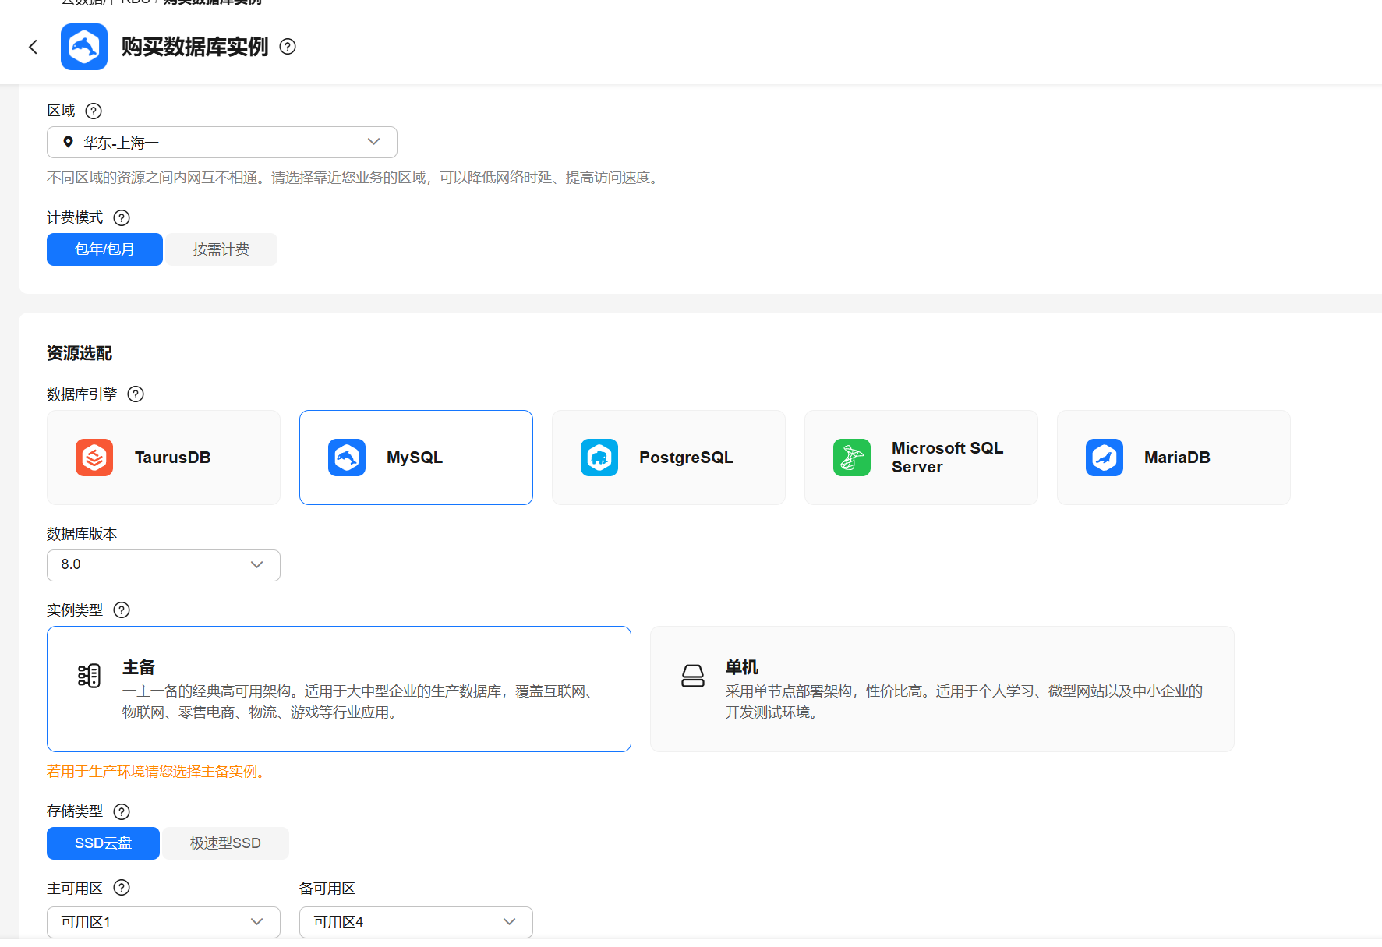

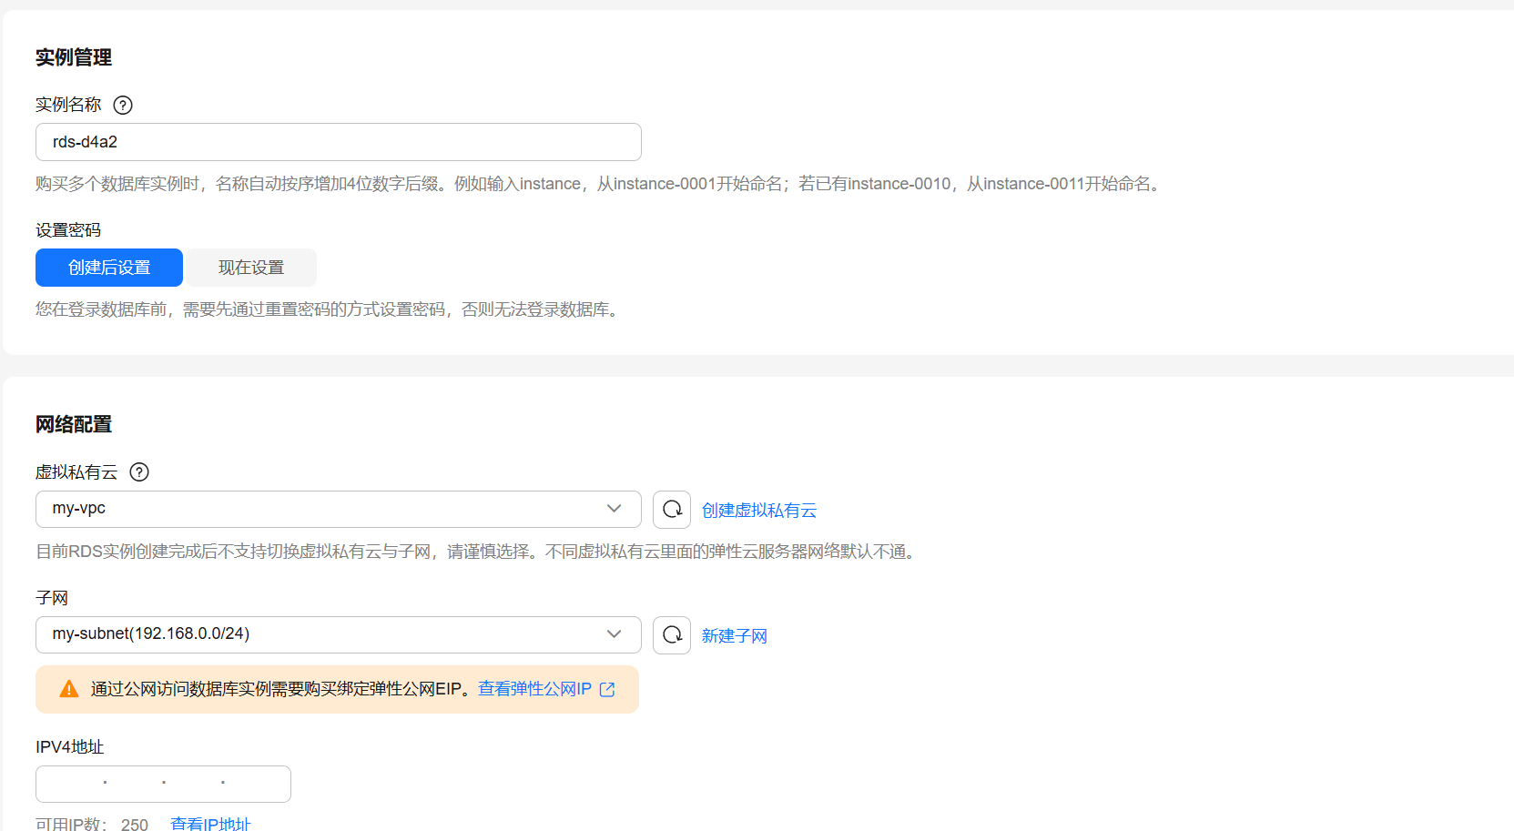
四．创建并挂载文件存储（NAS）
进入NAS控制台
搜索“NAS”，进入 文件存储 NAS 控制台。
创建文件系统
点击 创建文件系统。
区域: 选择相同地域。
协议类型: 选择 NFS。
容量类型: 选择 通用型。
文件系统名称: 例如 my-web-nas。
性能等级: 选择 标准型。
容量: 选择50GB。
VPC: 选择 my-web-vpc。
VSwitch: 选择一个交换机（可以是ECS所在的交换机）。
点击 立即购买。
创建挂载点
文件系统创建成功后，点击其ID进入详情。
在 挂载点管理 页签，点击 添加挂载点。
专有网络: 选择 my-web-vpc。
交换机: 选择ECS所在的交换机。
权限组: 选择 DEFAULT_VPC_GROUP_NAME。
点击 确定。
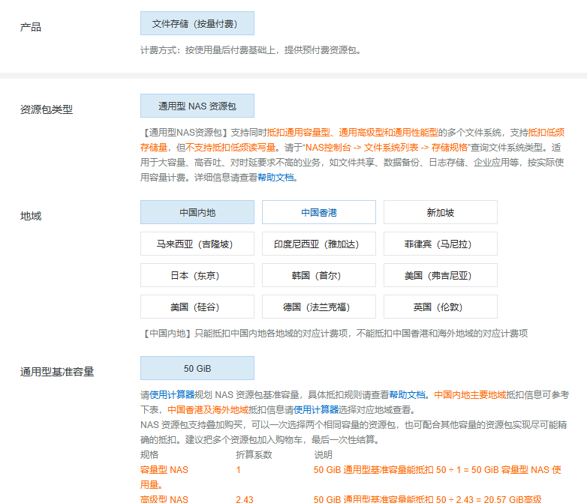
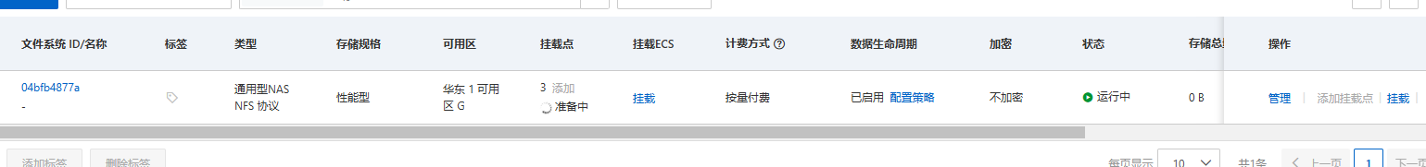
五．搭建论坛网站
在ECS上安装LAMP/LNMP环境
sudo apt install apache2
sudo apt install php libapache2-mod-php php-mysql
下载并配置论坛程序
wget --user-agent="Mozilla/5.0 (Windows NT 10.0; Win64; x64)" \
https://gitee.com/Discuz/DiscuzX/attach_files/2335009/download \
-O Discuz_X3.5.zip
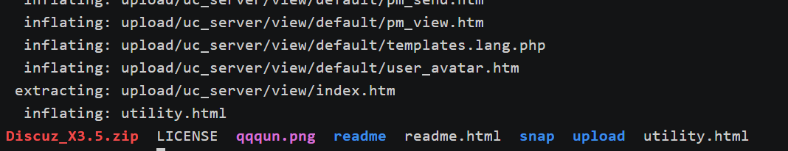
打开浏览器，访问公网ip
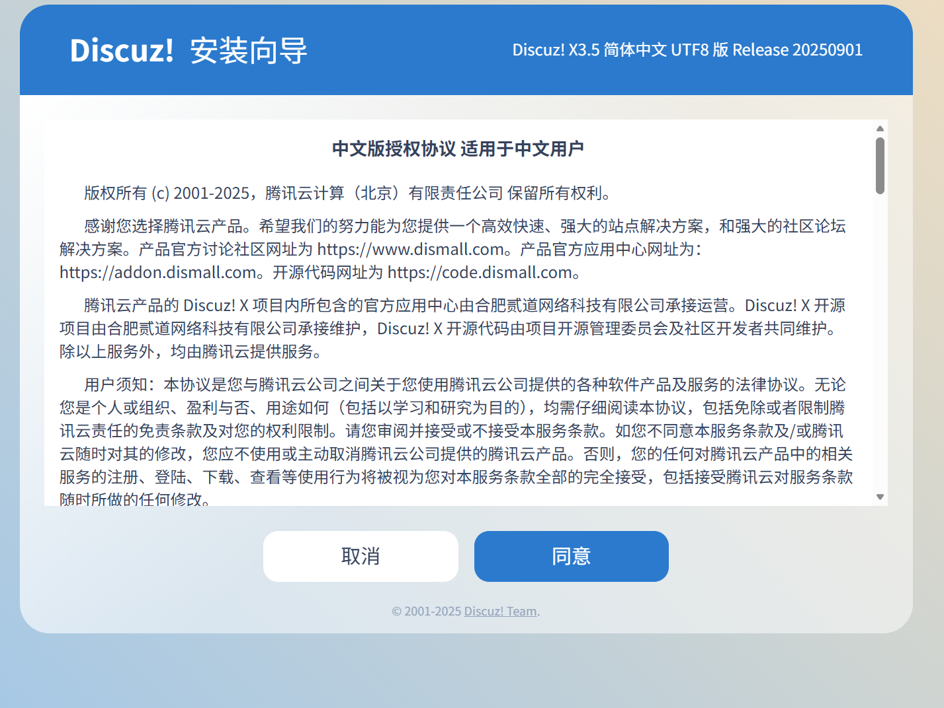
配置数据库
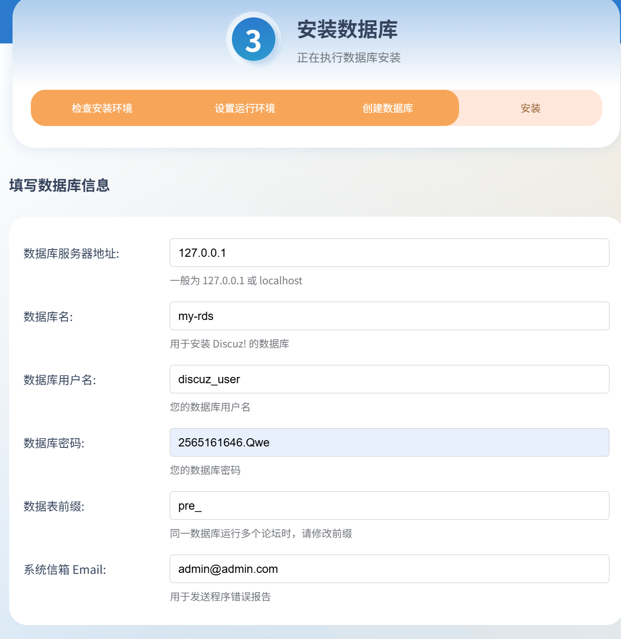
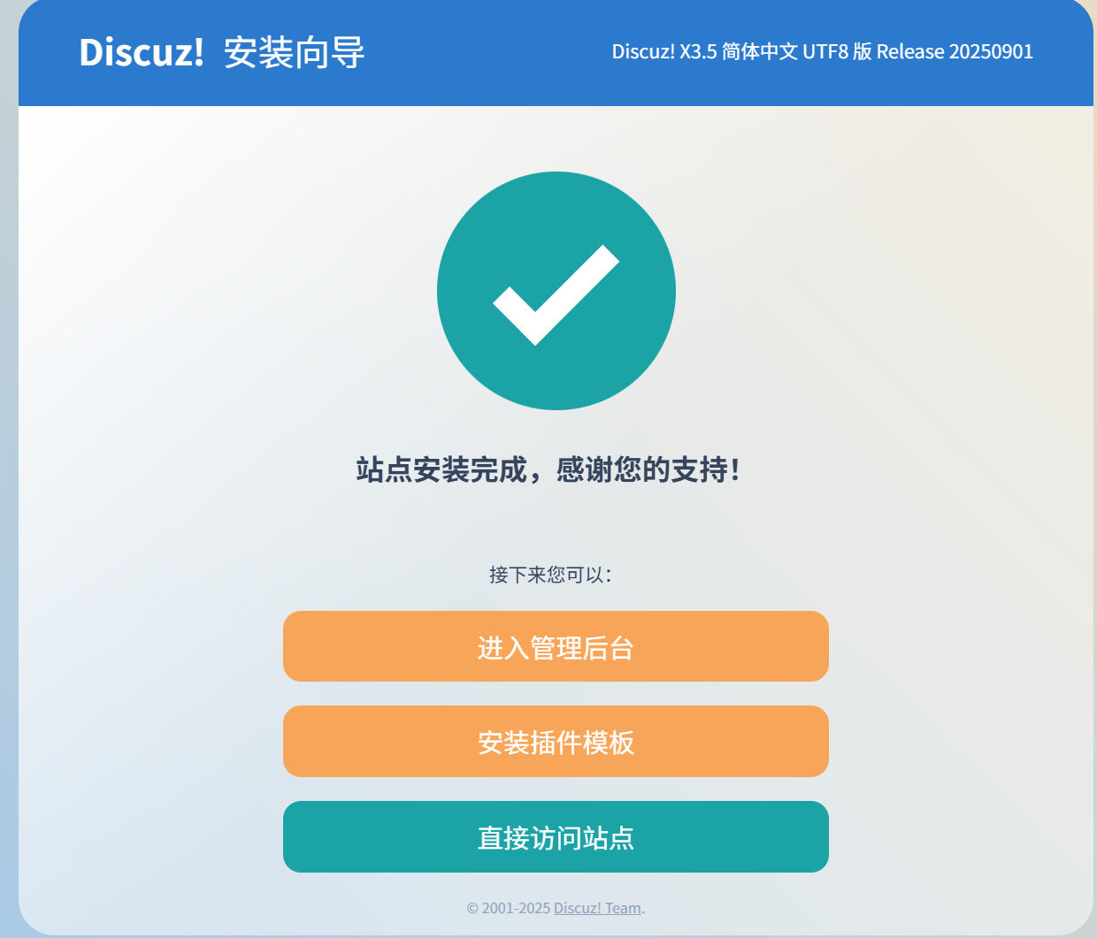
论坛网站首页
